ПОЛЬЗА И ВРЕД ОТ ПРОСМОТРА МУЛЬТФИЛЬМОВ»

Можно ли показывать малышу мультфильмы? Молодые родители не прекращают споры вокруг этого вопроса. Мультики помогают быстрее выучить алфавит и цифры, помогают найти общий язык со сверстниками, дают представление о моральных ценностях, помогают отрабатывать спорные ситуации, в которые может попасть малыш, да и просто развязывают маме руки. В то же время, они портят зрение и осанку, способствуют малоподвижности и лишнему весу, делают детей гиперактивными и агрессивными, и могут научить малыша тому, на что родители не рассчитывали. Отдельная тема – иностранные мультики. Вокруг них витает множество пугающих мифов. Так ли они оправданы?

Мультфильмы в раннем возрасте: вред для детей и их здоровья
В поликлинике, салоне автомобиля, супермаркете или салоне красоты часто можно встретить маму с грудничком, который смотрит мультики на планшете. Все довольны: мама успевает сделать покупки или пообщаться с врачом, малыш – развлечься и повеселиться, да и окружающим не будут докучать детские капризы или плач. Но есть одно но. Врачи в один голос утверждают, что до двух лет ребенок не должен смотреть на экран. Не имеет значения, телевизор это, смартфон или планшет. Просмотр мультфильмов в этом возрасте особенно губителен. На это есть несколько причин.
Плохое влияние на зрение
Глаза привыкают смотреть на плоское изображение, и мышцы не тренируются перестраивать фокус. Захваченный круговертью сюжета, малыш забывает моргать, и нежная роговица пересыхает.
Замедление двигательного развития
В то время, когда ребенок должен ползать, крутиться, бегать и играть, он неподвижно сидит перед экраном. Он меньше тренируется, мышцы не получают должной нагрузки, и двигательное развитие замедляется.
Набор лишнего веса
В этом возрасте природа закладывает у малыша привычку много кушать. Часть пищи используется как «строительный материал», а часть идет на калории. Кроха, который учится ползать и ходить, тратит очень много энергии. Но если он, вместо этого сидит на диване перед планшетом, обильная еда станет причиной лишнего веса, диатеза и плохого пищеварения.
Вред современных мультфильмов для детской психики
Злоупотребление мультфильмами влияет не только на физическое здоровье малышей. Они оказывают серьезное воздействие на психическое развитие. Врачи выделяют несколько отрицательных аспектов.
Формирование плохой привычки. Зависимость от мультиков – одна из самых серьезных детских зависимостей. Привыкший к мультикам малыш без телевизора становится капризным, апатичным, нервным. Его сложно заинтересовать книгой, рисованием или лепкой. Ведь на экране все происходит гораздо динамичнее, громче, ярче, эмоциональнее.
Заторможенность некоторых реакций. Знаменитый детский врач Евгений Комаровский описывает следующий пример: в мультфильме мяч летит прямо на ребенка. Вдруг смена кадра, и мяч исчезает. Ребенок усваивает правило: можно не бояться летящего на тебя предмета, ведь он тебя не достанет. В результате у малыша нет реакции увернуться. Это часто становится причиной повышенного травматизма.
Гиперактивность, повышенная возбудимость. Чтобы ребенок не мог оторваться от экрана, мультики делают динамичными, с быстрым ритмом и сметной кадров. Дети усваивают такой ритм жизни как нормальный.
Вялость, апатия, малоподвижность. Другие дети, перегруженные мультиками, реагируют с точностью до наоборот. Оторвавшись от просмотра, они не в состоянии сами себя занять. В ожидании очередного сеанса они ведут себя равнодушно, не интересуются обычными детскими формами досуга.
Многие родители поддаются на провокации об особенном вреде американских мультфильмов. Якобы, отважное и боевое поведение диснеевских принцесс может отбить у девочек желание становиться хранительницами очага. А женственные фигуры героинь западных мультиков внушают мальчикам искаженный идеал спутницы жизни. Обычно в противовес ставят работы студии «Союзмультфильм», на которых выросло нынешнее поколение.
Но большой разницы тут нет. Вспомните, что говорят родители Дяди Федора в мультфильме о Простоквашино. Они постоянно разговаривают на повышенных тонах, скандалят и, фактически, выживают сына из дома. «Если тебе этот кот так важен – выбирай: или кот, или я!», - восклицает мама. «Был бы у меня такой кот, я бы, может, и не женился бы никогда», - рассуждает папа.
Неоспоримая польза мультиков
Да, бесконтрольный просмотр мультиков может нанести ребенку большой ущерб. Но столь же велика может быть и польза, если применять их с умом. Какие же полезные аспекты есть у хороших мультфильмов?
Образовательный
Современные дети быстро учатся чтению и счету. Они осваивают это, подпевая любимым героям на экране, повторяя за ними, запоминая динамичные цветные силуэты букв и цифр. Есть очень много мультфильмов по истории, географии, иностранным языкам.
Коммуникативный
Малышу легче найти общий язык со сверстниками на детской площадке, если они смотрят одни и те же мультики. Дети постарше затевают веселые игры по мотивам «Ну, погоди!», «Смешариков», «Маши и медведя». Если кто-то из них не смотрел такой мультфильм – ему придется остаться в стороне.
Речевой
Ребенок усваивает только те слова, которые звучат вокруг него. Но повседневный словарный запас родителей ограничен. Из мультфильмов он может почерпнуть много новой интересной лексики. Отдельная тема – мультики, которые в форме песенок и скороговорок помогают улучшать дикцию.
Сюжетно-ролевой
Сопереживая героям, дети примеряют на себя их роль. Чебурашка учит, что без дружбы жить нельзя. Рыжий-конопатый призывает принимать окружающих такими, какие они есть. А Умка привьет пресловутые семейные ценности.
Творческий
Посмотрев «Пластилиновую ворону», малыш волей-неволей захочет вылепить какую-нибудь фигурку из мультика. А посмотрев «Петух и краски», возьмет в руки кисточку. Есть целые сериалы, которые рассказывают, как делать поделки. Один из них – необычайно популярный мультик «Бумажки».
Польза мультфильмов неоспорима. Обидно было бы лишать своего ребенка всего этого. Но стоит понимать, что экран – это не способ занять малыша, а инструмент, с помощью которого родители могут дать своему чаду что-то полезное. Родители занимают здесь активную позицию. Они всегда должны стоять между малышом и телевизором. Поэтому вредный миф о том, что мультики развязывают родителям руки, стоит как можно быстрее развеять. Домашний киносеанс – это совместное времяпрепровождение ребенка, мамы или папы.
Как сделать просмотр мультфильмов приятным и полезным?
Советы родителям
Главная задача родителя – сформировать у малыша правильное отношение к телевизору. Над этим нужно трудиться с двух лет – того возраста, когда ребенок начинает приобщаться к первым киносеансам. Есть несколько простых правил и хитростей, которые помогут сделать их полезными.
- Сеансы должны быть совместными. Маленькие дети часто нуждаются в комментариях к происходящему на экране. Иначе многое может быть понято превратно. Волк в «Ну, погоди!» курит сигарету потому, что он хулиган и забияка, а не потому, что это круто. Дядя Федор в «Трое из Простоквашино» сбежал от родителей, но вообще-то так делать не надо. На крайний случай, можно загодя просмотреть мультфильм-кандидат, составить о нем свое мнение и решить, стоит ли вашему малышу смотреть это.
- Мультфильм должен быть всего лишь темой для обсуждения или сюжетом для игр. Тогда, побыв у экрана пятнадцать минут, вы сможете организовать полчаса интересных воспитательных бесед или увлекательных ролевых игр. Именно родители, а не мультипликаторы должны формировать у ребенка представление о морали. Даже если вы посмотрели «Том и Джерри», где есть сцены, граничащие с агрессией и жестокостью, вы сможете объяснить малышу, что это художественное преувеличение. И не стоит таскать домашнего кота за хвост.
- Взрослый должен подавать ребенку положительный пример отношения к телевизору. Если мама чистит картошку под сериалы, а папа не может заснуть без вечернего выпуска новостей, трудно ожидать, что ребенок не будет требовать мультиков. Он должен понимать, что семейный досуг – это прогулки, игры, совместные развивающие занятия. А не полудремотное состояние на диване у телевизора.
- Обязательно учитывайте возраст, для которого предназначен мультфильм. Не стоит трехлетнему малышу показывать «Симпсонов» или «Шрека», а потом возмущаться тем, как растлился западный кинематограф. Эти ленты сняты для подростков и взрослых людей. Посмотрите «Бемби» или «Грибок-теремок». Эти мультфильмы доступны для понимания практически в любом возрасте.
- Малыш требует один и тот же мультик изо дня в день? Не отказывайте. Возможно, что-то в сюжете вызывает у него вопросы. Ему нужно разобраться с этой темой. А на пятый раз по его просьбе можно включить этот мультик на английском языке. Это один из самых действенных способов изучать иностранные слова.
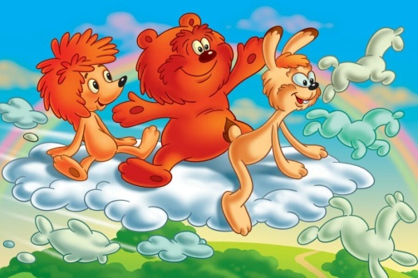
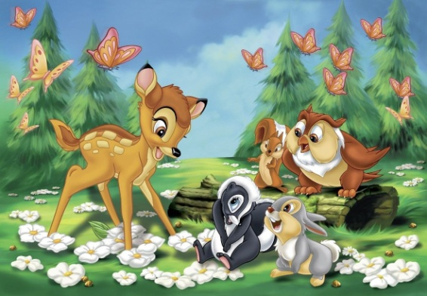
Дебаты на тему «Мультфильмы: вред или польза?» не закончатся никогда. Потому что они могут стать причиной как первого, так и второго. Вся ответственность за результат лежит на родителях. Поэтому не стоит обвинять зарубежных мультипликаторов, разращенное общество, агрессивное телевидение и другие инстанции. Пульт всегда должен быть в ваших руках. Если вы будете с вниманием, заботой и любовью контролировать этот процесс, ваш ребенок не получит от мультфильмов ничего, кроме пользы.
